Studio di Funzione – P.487 N54

C.E da cui

Positività sempre positiva
x=0 y=1
y=0 x=1

Asintoti

x=-1 asintoto verticale
x=-1 asintoto verticale

Non ha asintoti orizzontali perché non va all’Infinito

Derivata
sempre decrescente
si osserva che per x=1 la derivata va all’infinito
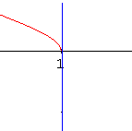

semplificando la derivata prima ho
Derivata seconda

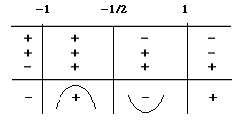

Per il grafico anche senza derivata seconda si poteva ipotizzare un flesso, poiché in 1 la derivata diventa infinita, e questo può avvenire solo se cambia la concavità
